**EMENDA MODIFICATIVA Nº 1, DE 26 DE AGOSTO DE 2021**

**Altera o Projeto de Lei 241/2021, que dispõe sobre a “Colocação de tela de proteção em novos empreendimentos de Sumaré Para evitar que tenham possíveis quedas das janelas, varandas e áreas comuns.”**

Autor: **Andre da Farmácia**

No uso das atribuições conferidas pelo Regimento Interno desta Casa de Leis, submeto à apreciação do Plenário o seguinte Projeto.

**Art. 1º** Altera a redação do Art. 4º, que passa a vigorar com o seguinte texto:

***Art. 4º***Esta lei entrará em vigor 60 (sessenta) dias após a data de sua publicação.

Câmara Municipal de Sumaré, 26 de agosto de 2021.

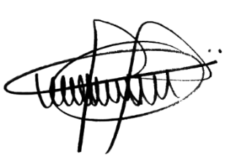

**ANDRE DA FARMÁCIA**

Vereador

Partido Social Cristão